U 16 trotz deutlicher 73:47 Niederlage mit Steigerung

(jb) Am 06.11. fuhr die U16 mit unserem neuen Vereinsbus (siehe unten!) nach Pocking, zu den „Mustangs“. Mein Team war mit 10 Spielern vollzählig. Meine U16 besteht nur aus Neulingen, einer ist 15 Jahre, drei 14 Jahre, Lola 13 Jahre, vier 12 Jahre und einer 11 Jahre alt. Ich nehme an, dass wir damit das jüngste Team in der Liga sind.
Uns ist völlig klar, dass diese Saison schwierig wird und Siege sind nicht eingeplant. Wir wollen üben und evtl. nächstes Jahr das Feld „von hinten“ aufrollen. Aber mal schaun.
Pocking legte, angefeuert von mind. 50 Zuschauern, los wie die Feuerwehr und führte nach 5 Minuten bereits mit 12:0. Erst dann konnte Artem einen von zwei Freiwürfen verwerten und wir hatten den ersten Punkt! Es war auch Artem, der 34 Minuten lang unser Team im Rennen hielt. Sein Zug zum Korb und seine Technik sind einfach eine Augenweide. Auch in der Defense war er stehts präsent.
Am Ende des ersten Viertels hatten wir uns auf 20:13 herangearbeitet. Das zweite und das dritte Viertel waren hart umkämpft, leider immer mit dem knapp besseren Ende für die Mustangs und so stand es vor dem Schlussviertel 52:40. Etwa zur Mitte des letzten Viertels, beim Stand von 62:44 schickte ich meine unerfahrensten Spieler aufs Feld denn das Ergebnis war mir nie wichtig. Es sollten einfach alle spielen.
Leider erzielten wir ab diesem Zeitpunkt nur noch einen Freiwurftreffer und einen Korb aus dem Spiel. So stand eine 73:47-Niederlage auf der Anzeigetafel.
Gratulation an dieser Stelle an die Pockinger, die zwei Filigrantechniker in ihren Reihen haben und als Team geschlossen auftraten.
Nach dem Spiel feierten sie sich und wurden durch die Zuschauer gefeiert, aber das haben sie sich verdient.

Meine Spieler haben an Erfahrung gewonnen und zeigten sie deutlich verbessert. Bis zum nächsten Spiel in Landshut am 19.11. haben wir jetzt zwei Wochen Zeit um wieder etwas besser zu werden.

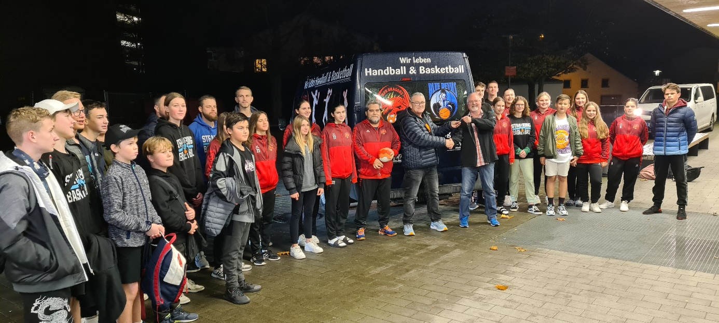
Schlüsselübergabe durch Rudi Dietl Nutzfahrzeuge an mich

